Расширять представления о народных игрушках можно, изучая историю, особенности и технику изготовления разных видов: дымковской игрушки, матрёшки, филимоновской игрушки и богородской игрушки. ru.ruwiki.ruSravni.ruznanierussia.ruznanierussia.ru

Дымковская игрушка
История: возникла в конце XVIII века в заречной слободе Дымково, ныне входящей в городскую черту Кирова. Связана с народным весенним праздником «Свистунья», атрибутами которого являлись глиняные свистки. ru.ruwiki.ru
Особенности:
- Используется местная ярко-красная глина, тщательно перемешанная с мелким коричневым речным песком.
- Фигурки лепят по частям, отдельные детали собирают и долепливают, используя жидкую красную глину как связующий материал.
- После полной просушки в течение от двух до пятидесяти дней и обжига при температуре 700–900 °C игрушки покрывают темперными белилами в два-три слоя.
- Для росписи применяют анилиновые красители и мягкие колонковые кисти. Использование широкой гаммы цветов, в которой много красного, жёлтого, синего и зелёного, придаёт игрушке особую яркость и нарядность.
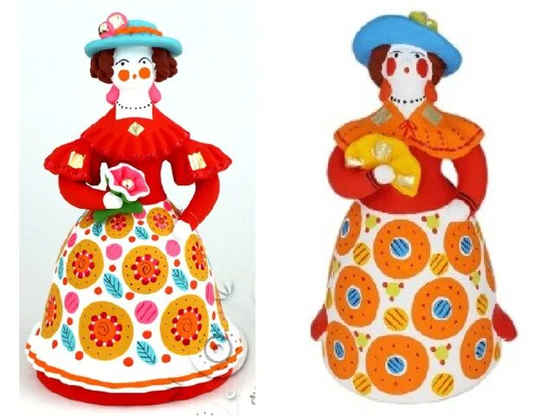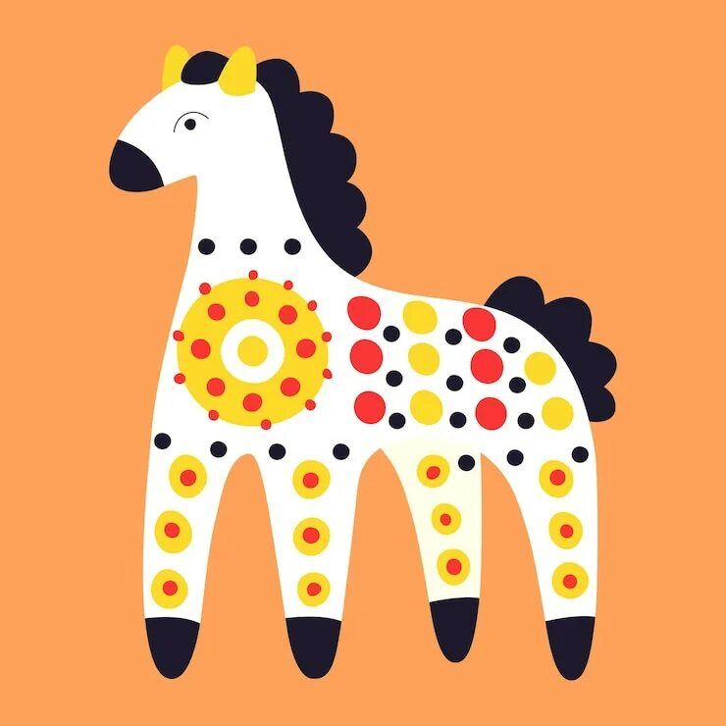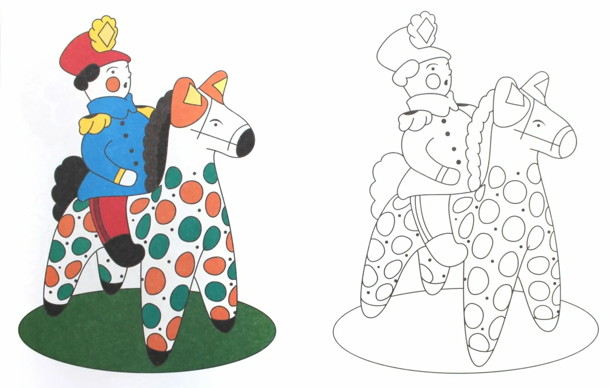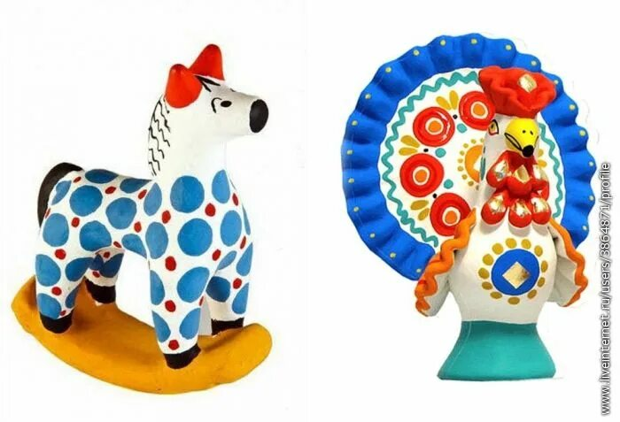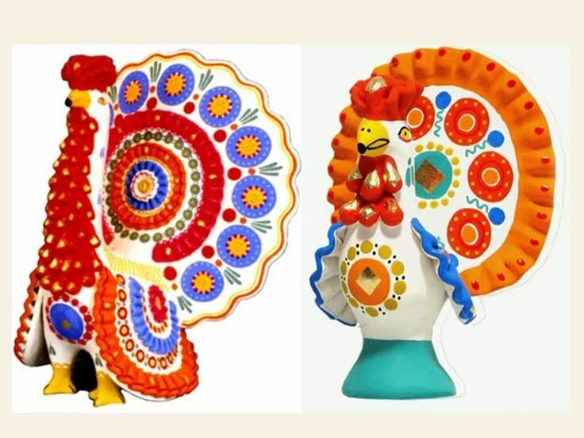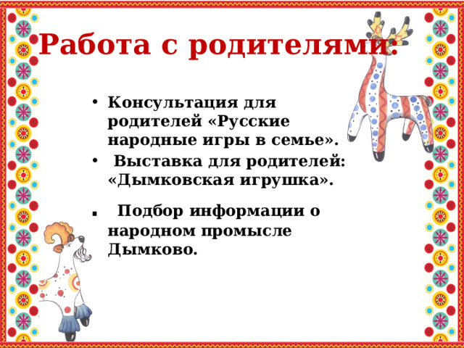

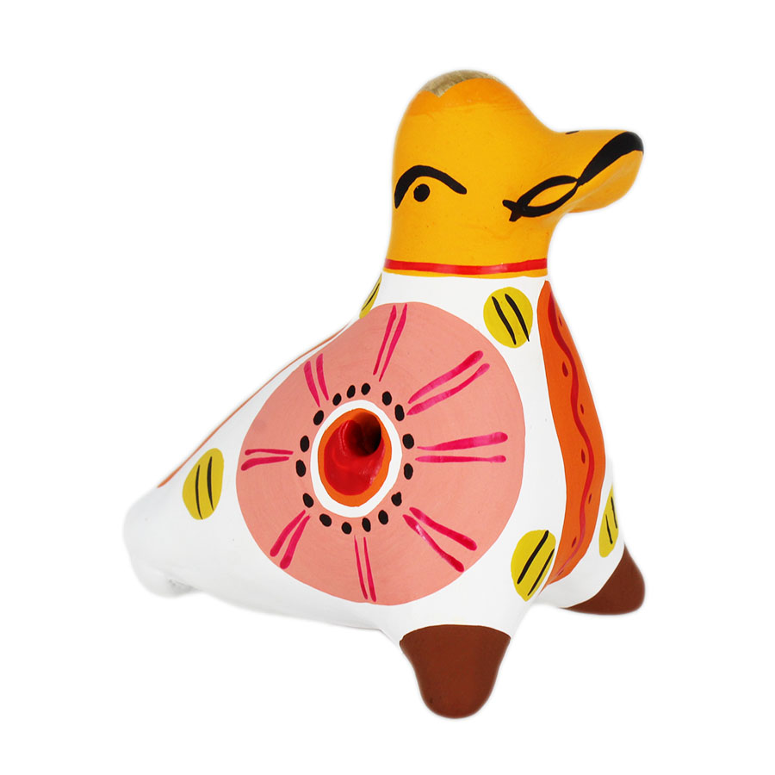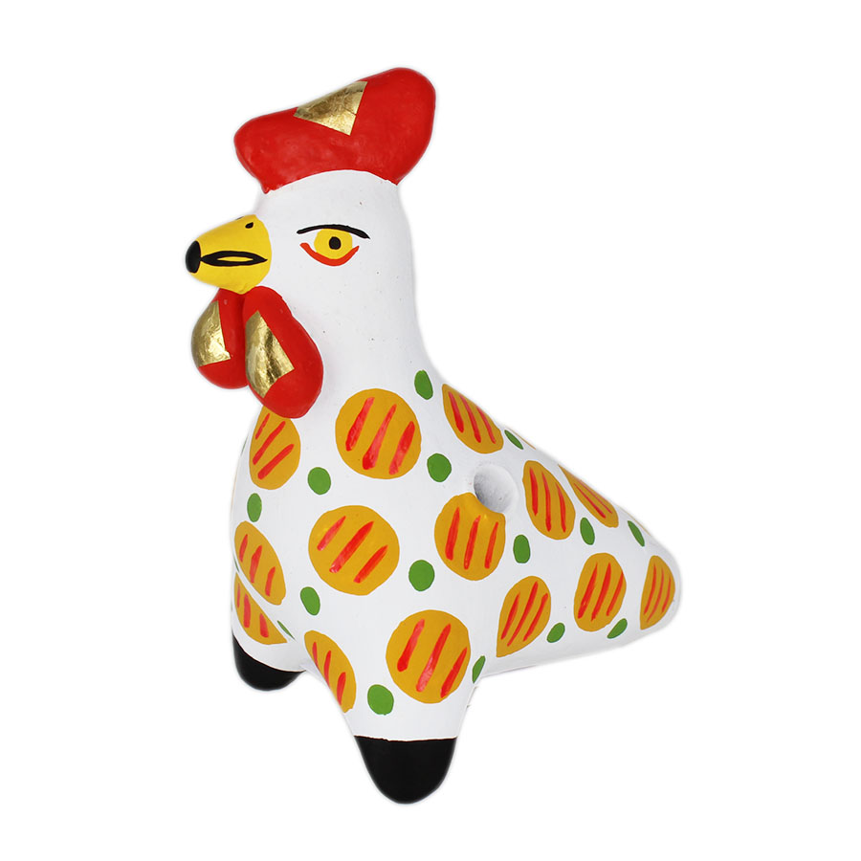

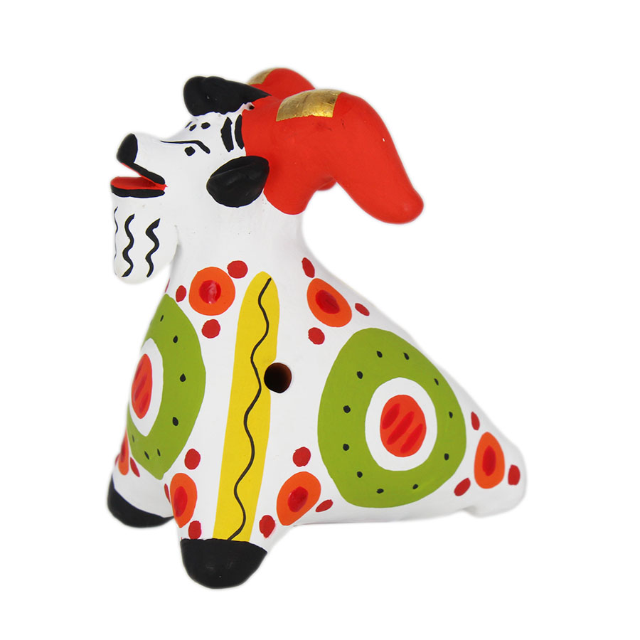

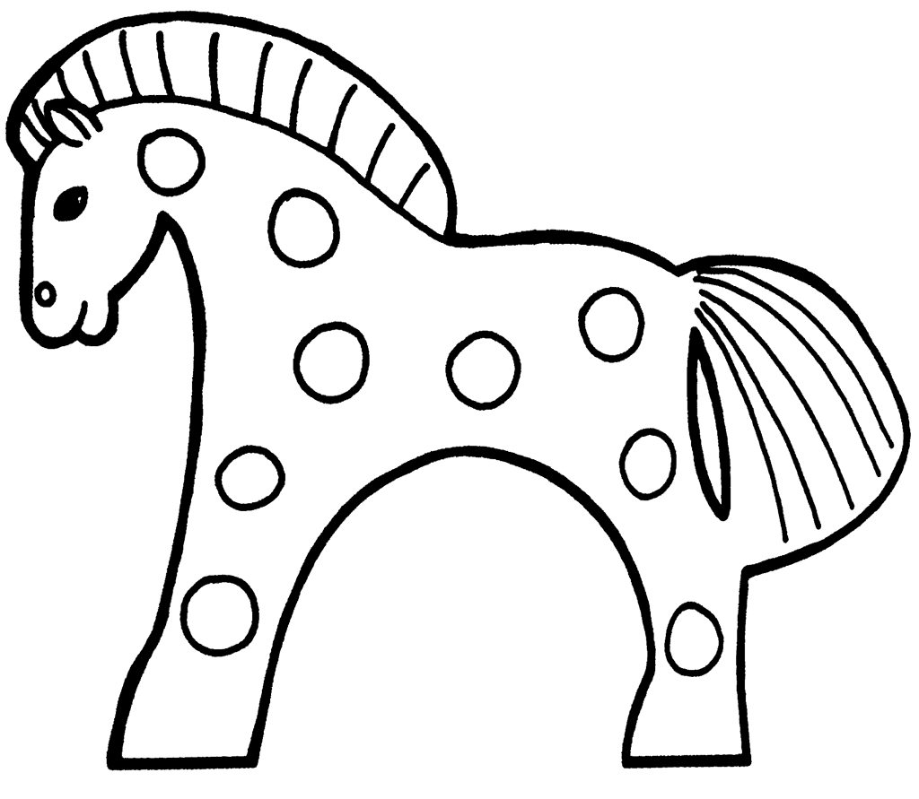

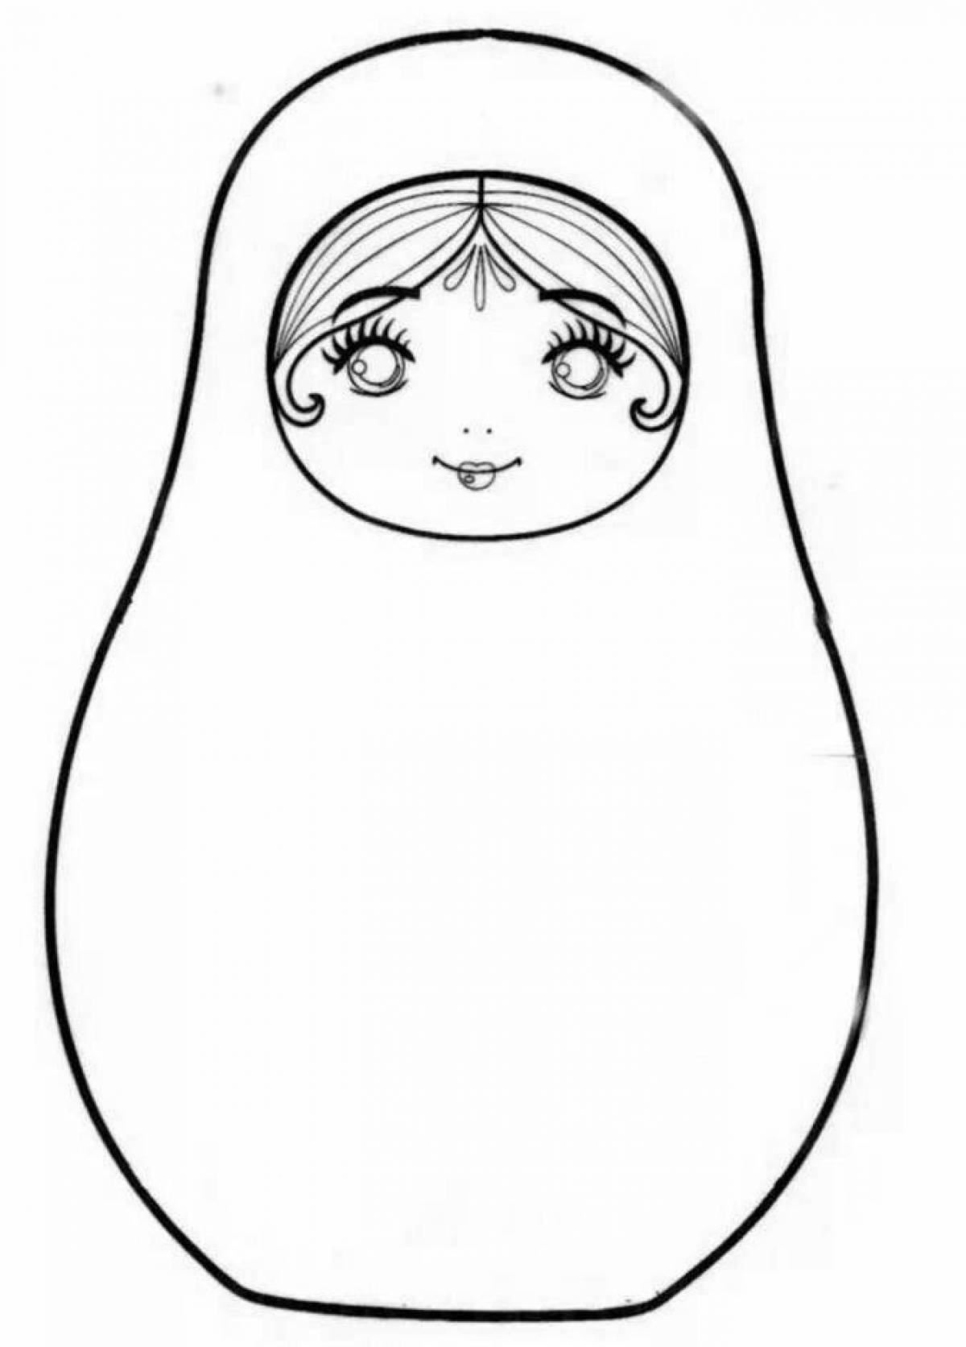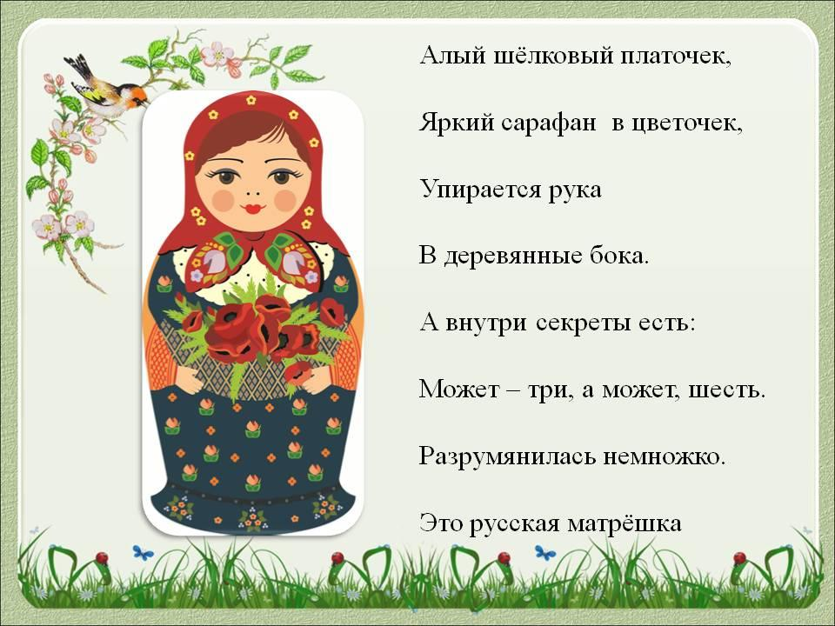

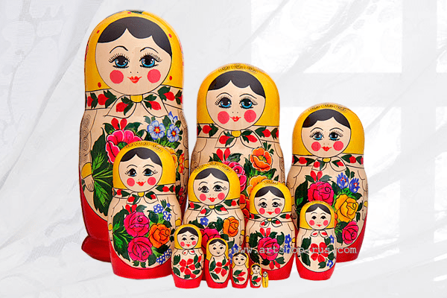

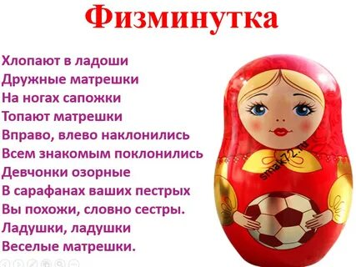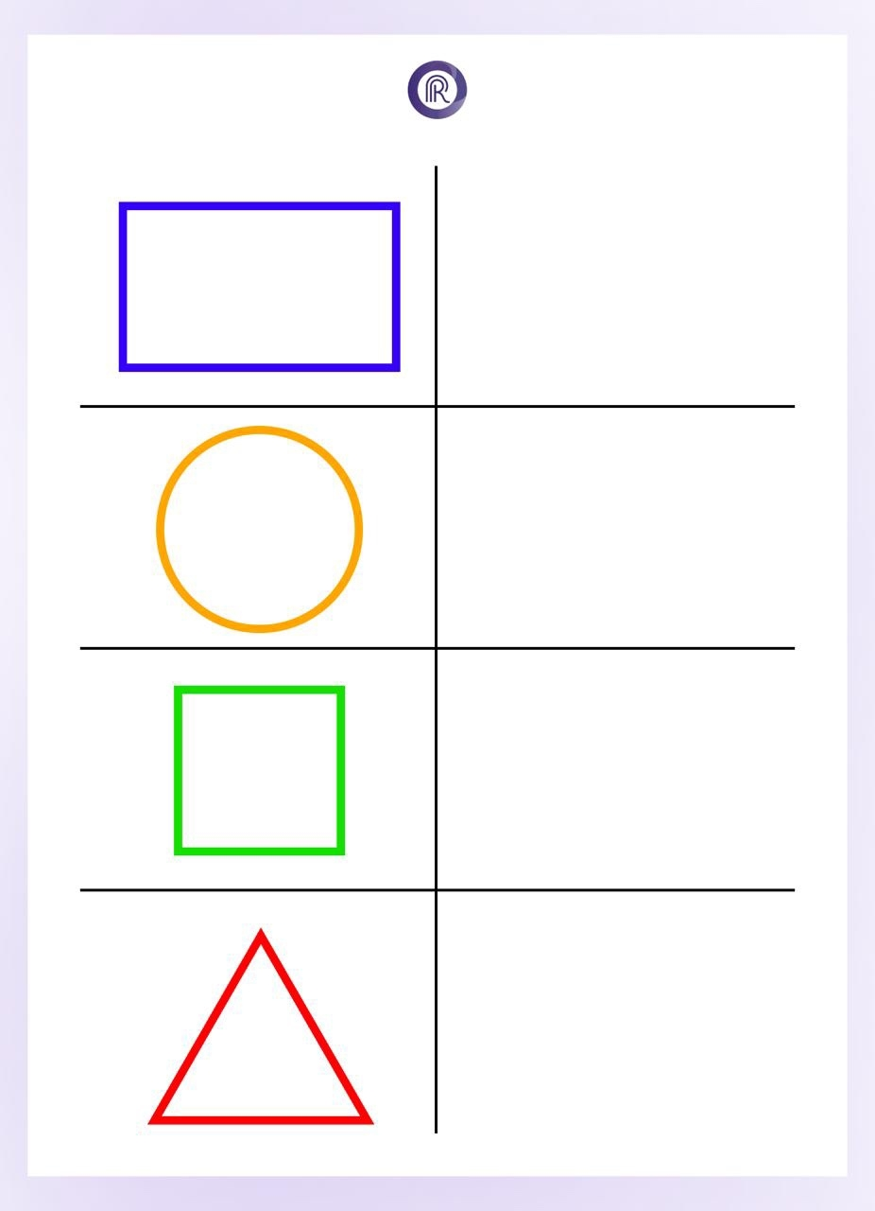

5 минут в день — и мозг работает на 200%

Делюсь простым упражнением, которое синхронизирует работу обоих полушарий мозга всего за 5 минут!

Возьмите в каждую руку карандаш или фломастер. Одновременно двумя руками: левой — штрихуйте любую фигуру, правой — рисуйте её контур.

Кому подходит:
Детям 5+ для развития координации и концентрации
Школьникам перед контрольными
Взрослым для активации мозга и снятия стресса

Это упражнение «включает» оба полушария одновременно, улучшает внимание и скорость обработки информации.
Делайте каждый день по 5 минут — результат увидите через неделю!
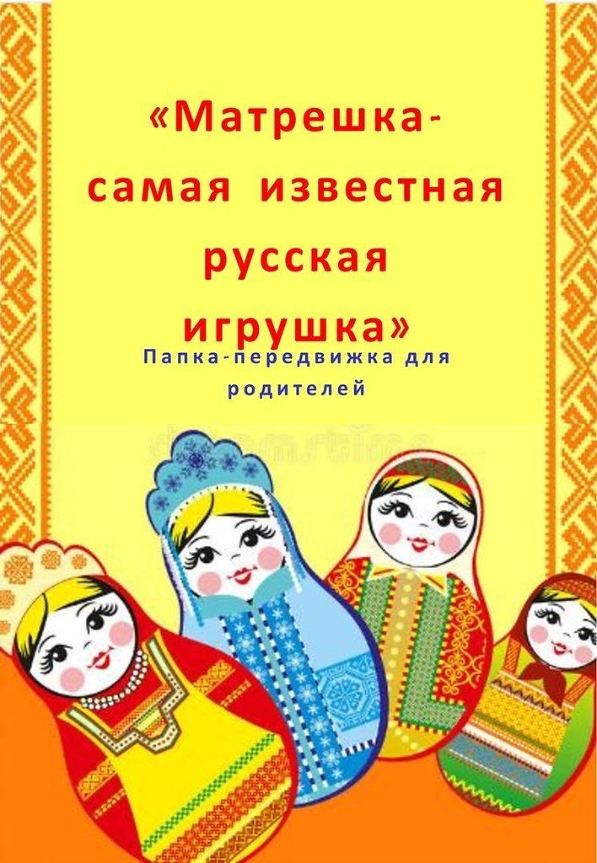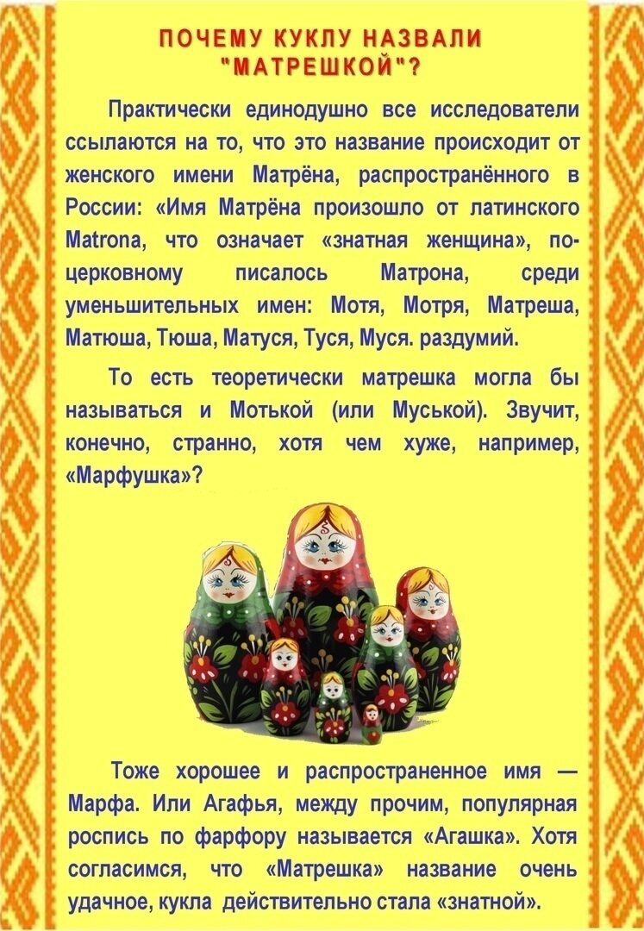

02.02.26 по 06.02.26г.
Тема недели: Народные промыслы. Народная игрушка
Цель: Расширять представления о народной игрушке (дымковская игрушка, матрешка и др.).
Задачи: Знакомство с народными промыслами.
Использование фольклора при организации всех видов детской деятельности.
Старинная посуда.
Воспитывать в детях интерес любовь к русскому творчеству.

Дымковская игрушка
История: промысел возник в конце XVIII века в заречной слободе Дымково, ныне входящей в городскую черту Кирова. Связан с народным весенним праздником «Свистунья», атрибутами которого являлись глиняные свистки.
Особенности:
- Используется местная ярко-красная глина, тщательно перемешанная с мелким коричневым речным песком.
- Фигурки лепят по частям, отдельные детали собирают и долепливают, используя жидкую красную глину как связующий материал.
- После полной просушки и обжига игрушки покрывают темперными белилами в два-три слоя.
- Для росписи применяют анилиновые красители и мягкие колонковые кисти.
- Наиболее распространённые сюжеты: няньки с детьми, водоноски, бараны с золотыми рогами, индюшки, петухи, олени, молодые люди, скоморохи, барыни.
